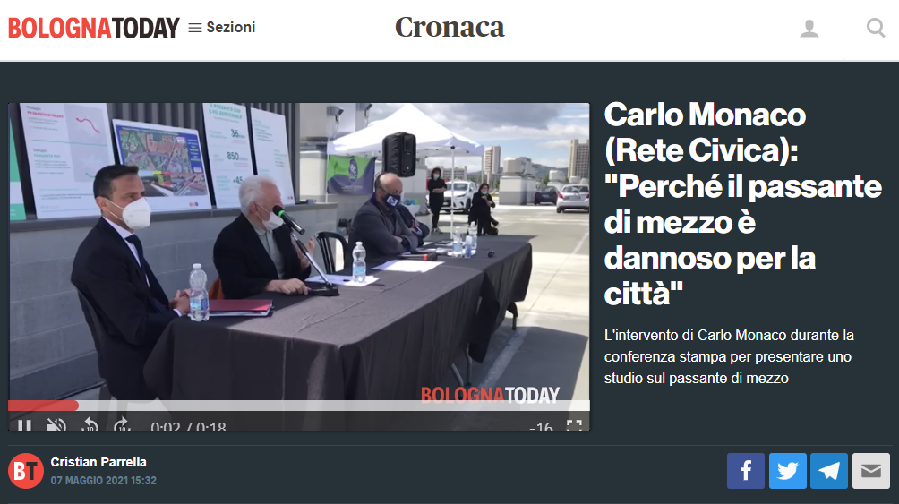
Il video è visibile a questo link:
https://www.bolognatoday.it/cronaca/carlo-monaco-passante-di-mezzo.html

